优点
视觉状态与风险分层测试的实证成果
结果解读 · 图表说明 · 论文与汇报可用表述
依据截至2026年10月6日已完成并核验的实验结果整理。

先看核心成果
本研究已经建立了一套以可见视觉状态组织测试、以风险分层刻画模型条件能力的方法。在COCO、VOC2007和Objects365三个确认池中，冻结模型在最高风险层与最低风险层之间形成了明确的性能差异；类别内随机分组对照进一步说明，这种差异超过了随机分组通常产生的波动。
从模型测试的角度看，好的结果是测试能够把能力差异呈现出来：知道模型在哪类测试条件下表现较好、在哪类条件下得分更低，并能够用统一规则比较多个模型。当前实验已经为这条主线提供了直接数据证据。
表1 五项成果及其直接用途
成果 | 已获得的证据 | 测试用途
风险层有区分度 | Q5−Q1平均F1下降14.44—41.80个百分点 | 区分不同条件下的模型能力
差异超过随机波动 | 每池10000次随机划层；六项校正p=0.00060 | 验证分层依据提供有效信息
多设置重复出现 | 八架构×三种子，三池、双标注来源 | 检查结论在已测设置中的一致性
测试构成响应可测 | 固定总量与类别比例，21点×1000次抽样 | 观察风险占比与测得性能的关系
流程可核验和复算 | 预测、标签、排序、图表和数值证据均留存 | 形成可复查的测试流程

一、实验对象与指标：先理解这些结果在测什么
被测任务为目标区域六分类。六类分别为dog、cat、horse、sheep、person和car，分类器使用固定目标框裁剪图；person在本轮正式六分类实验中表示人体目标。视觉状态由本地与线上VLM分别描述，用于组织测试层。两种标注来源对应的是两套分层依据，分类模型和每张图的已有预测保持冻结。
表2 三个确认池的目标规模
池 | 数据来源 | 目标总数 | 每类目标数 | 完整单风险层总数
B | COCO | 2400 | 400 | 480
C | VOC2007 | 600 | 100 | 120
D | Objects365 | 2400 | 400 | 480
模型面板包括ResNet-18、ResNet-50、MobileNetV3-Small、MobileNetV3-Large、DenseNet-121、EfficientNet-B0、ConvNeXt-Tiny和Swin-T。每种架构有三个训练种子，共24份冻结模型预测。

风险层与Macro-F1的含义
风险评分由尺度、可见性、遮挡、截断和朝向五维构成。在每个池的每一类别内部，按冻结评分规则划为五个等量分位层：Q1为相对低风险，Q5为相对高风险。这样，各层保持六类比例一致，便于比较条件变化时的表现。
Macro-F1是先分别计算六个类别的F1，再对六类等权平均，较高分数表示该测试构成下的分类表现较好。报告中的面板均值先平均同架构三个种子，再等权平均八架构。百分点表示两个百分比的直接差，例如90%降到70%是下降20个百分点。
接下来的图表围绕三个问题展开：风险层能否分出表现差异；差异是否超出随机分组波动；测试条件变化时，不同模型如何响应。全部数字均来自已有冻结实验。

二、优点1：风险分层能够清楚区分模型的条件表现
这一成果回答了最基础也最关键的问题：定义的视觉风险条件，能否在模型实际表现上形成差异？实验给出的答案是，在已测三个确认池及两种标注来源中，可以。最高风险层Q5的Macro-F1均低于最低风险层Q1，且各设置的平均落差具有明确量级。
表3 完整风险层的模型面板Macro-F1（%）及差值
池 | 标注来源 | Q1 F1 | Q5 F1 | Q5−Q1（pp） | 负向运行
COCO | 本地VLM | 95.11 | 69.62 | -25.50 | 24/24
COCO | 线上VLM | 93.95 | 72.65 | -21.30 | 24/24
VOC2007 | 本地VLM | 92.45 | 75.88 | -16.57 | 24/24
VOC2007 | 线上VLM | 93.21 | 78.78 | -14.44 | 24/24
Objects365 | 本地VLM | 87.03 | 45.23 | -41.80 | 24/24
Objects365 | 线上VLM | 89.08 | 47.83 | -41.25 | 24/24

为什么这对测试研究有价值
总体F1把不同视觉条件混合到一个数值里，而分层结果把条件差异展开了。例如，Objects365的本地与线上分层分别产生41.80和41.25个百分点的平均落差。这个量级让测试者能够直接看到：同一套模型面对该池的不同风险条件时，测得表现有很大差别。
这里可形成一种更具体的能力描述：既报告模型的总体分数，也报告低风险层、高风险层和层间落差。三个数字共同刻画模型的表现水平及其对测试条件变化的响应，为后续选择重点测试条件提供依据。
可用于论文的表述：在冻结模型、类别比例及风险规则的条件下，预定义视觉风险分层在三个确认池中揭示了明确的条件性能差异，为总体分类指标提供了分层解释。

图1｜风险落差与随机分组波动直接对照
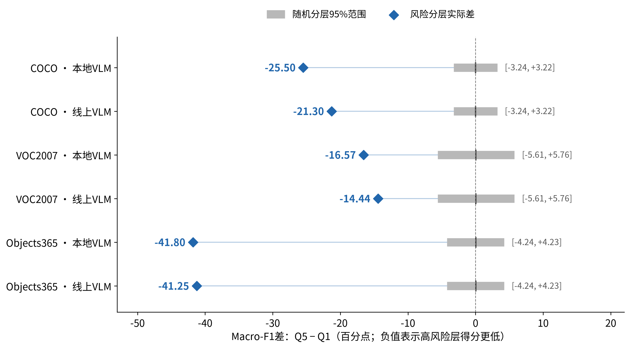
蓝色菱形为实际风险分层的Q5−Q1平均Macro-F1差；灰色短条为10000次类别内随机划层的95%百分位范围。横轴为共同的百分点差值刻度，虚线表示零差。
读图时比较蓝色菱形与零线附近的灰条。六个蓝色点均位于灰条左侧较远位置：风险分层能够形成明确落差，而随机分组通常只形成零附近的波动。每行直接标出了实际差值和随机范围，避免多条相近曲线遮住主要对比。

三、优点2：风险分层提供了超过随机分组的信息
为了判断风险层之间的落差是否只是随机分组产生的现象，本轮增加了类别内随机五等分对照。每次随机排列同一池内各类别的全部目标，再划为五个等量层。层大小、六类比例和分类器预测与原风险分层一致，只改变分层依据。每个池重复10000次。
表4 风险分层与类别内随机分层的直接比较
池 | 来源 | 风险差  （pp） | 随机均差  （pp） | 随机95%范围  （pp） | 极端次数 | 校正p
COCO | 本地VLM | -25.50 | -0.01 | [-3.24, +3.22] | 0/10000 | 0.00060
COCO | 线上VLM | -21.30 | -0.01 | [-3.24, +3.22] | 0/10000 | 0.00060
VOC2007 | 本地VLM | -16.57 | +0.02 | [-5.61, +5.76] | 0/10000 | 0.00060
VOC2007 | 线上VLM | -14.44 | +0.02 | [-5.61, +5.76] | 0/10000 | 0.00060
Objects365 | 本地VLM | -41.80 | +0.01 | [-4.24, +4.23] | 0/10000 | 0.00060
Objects365 | 线上VLM | -41.25 | +0.01 | [-4.24, +4.23] | 0/10000 | 0.00060
三个池的随机分层平均差值都接近零。相应风险分层的落差为14.44—41.80个百分点，且10000次随机划层中均未出现绝对值至少同样大的面板落差。六项Holm校正后p值均为0.00060。随机95%范围描述的是同一有限池内的分组波动。

这一对照强化了什么
它把“不同分组得到不同分数”推进为更具体的实证结论：按冻结视觉风险评分分层，能够产生超过类别内随机分组波动的性能差异。因而风险评分对当前测试组织提供了有用的区分信息。图1把这层差别直接呈现为实际落差与随机范围的位置对比。
同池本地与线上来源使用同一个随机对照，因为随机排列不读取VLM状态。两个实际风险落差分别与这套共同对照比较，既保留公平的类别配额，也便于观察两种分层来源的共同模式。
可用于论文的表述：类别内随机五等分对照表明，六组视觉风险层落差均超过随机分组波动，支持冻结风险评分在所评估池和模型面板中的经验区分度。

四、优点3：多模型、多来源出现一致模式，并支持能力比较
研究已经从最初的dog实例扩展为六类别目标区域测试。三个确认池合计5400个目标；八种架构各有三个种子，采用本地与线上两种状态标注分别构建风险层。这样的设置允许从模型、数据来源和标注来源三个方向观察同一测试现象。
六个“确认池—标注来源”设置中，每个设置的24次运行都出现Q5 Macro-F1低于Q1，即三个池与两种分层来源中的下降方向重复出现。它使结果从单一模型的个案，成为一个覆盖已测多模型面板的经验模式。

从发现差异进一步走向比较模型
本研究还可以比较哪个模型在同一高风险集合上的分数更高。图2把八个架构的完整Q5平均F1和设置内名次放到一张热力图中，每格同时给出数值与排名。列内比较回答模型差异，行内阅读回答同一模型在不同池和分层来源中的表现。
在本轮六个设置的完整Q5均值中，ConvNeXt-Tiny均位列第一，Swin-T均位列第二。在固定预算风险占比实验的六组、每组21个实际比例点中，两者也保持相同的前两位平均顺序。这为当前冻结配置下的模型能力比较提供了清晰结果。
实际使用时，可以同时查看高风险F1水平、由低风险到高风险的降幅，以及不同风险占比下的曲线。这样得到的模型比较，比仅报告一个总体F1更具有条件信息。
可用于论文的表述：风险层性能差异在八架构、三种子、三个确认池及两种标注来源下重复出现；该测试组织同时支持冻结模型在不同风险条件下的描述性能力比较。

图2｜八模型高风险表现：数值与名次一眼可见
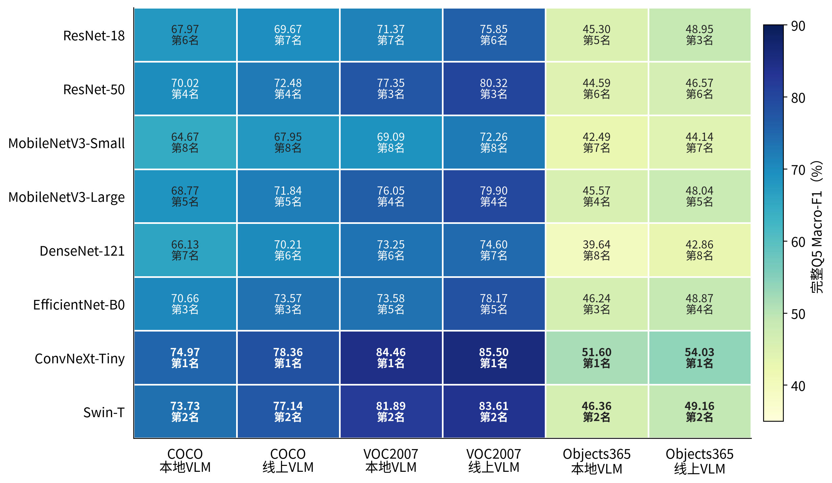
每格为完整Q5上的Macro-F1（%），先平均同架构三个种子；“第几名”按同列八模型均值排序。六列分别对应三池和两种标注来源，所有格使用共同35%—90%色标。
先沿一列查看数值和名次，即可比较同一高风险测试集合中的八模型；再沿一行查看同一模型在不同条件下的分数。统一色标与逐格数字保留真实差距，替代八条曲线挤在一起的展示方式。

五、优点4：用受控实验描绘测试条件与性能的响应关系
这一实验固定测试总量为120个目标，每类20个，保持模型、预测和类别比例不变。高风险Q5占比从0%到100%，每5个百分点取一个实际点，共21点；各比例进行1000次重复抽样。相邻点通过替换目标改变测试构成。
0%高风险对应从Q1—Q4抽样，100%高风险对应全部来自Q5。因而它测量的是固定预算下风险构成的响应，和前面的完整Q5−Q1分层对比是两项互补实验。
表5 固定预算下高风险占比变化的面板F1响应
池 | 来源 | 0% F1  （%） | 100% F1  （%） | 变化  （pp） | 95%配对抽样范围  （pp）
COCO | 本地VLM | 90.18 | 69.40 | -20.78 | [-27.06, -14.21]
COCO | 线上VLM | 89.34 | 72.72 | -16.62 | [-22.82, -10.45]
VOC2007 | 本地VLM | 91.80 | 75.88 | -15.92 | [-18.76, -13.05]
VOC2007 | 线上VLM | 91.07 | 78.78 | -12.29 | [-15.23, -8.98]
Objects365 | 本地VLM | 79.81 | 45.04 | -34.77 | [-42.12, -27.58]
Objects365 | 线上VLM | 79.33 | 47.49 | -31.84 | [-39.65, -24.08]
六组主面板的平均F1终点下降12.29—34.77个百分点，且终点配对差的重复抽样范围均低于零。图3用成对柱展示起点、终点及降幅，图4用相对起点的变化曲线展示完整21点响应。

测试价值：把条件变化量化成能力响应
测试者不再只得到“这个模型在一个集合上的F1是多少”，而能够观察“高风险目标比例逐步改变时，模型得分如何响应”。由于测试总量和六类比例保持固定，这一实验把条件构成作为明确的变化因素，便于解释模型在不同测试分布下的评分变化。
可用于论文的表述：在测试预算、类别比例与模型预测固定的条件下，提高类别内高风险目标占比对应更低的面板平均Macro-F1，形成了可复查的测试构成—性能响应曲线。

图3｜相同预算下的起点与终点差异
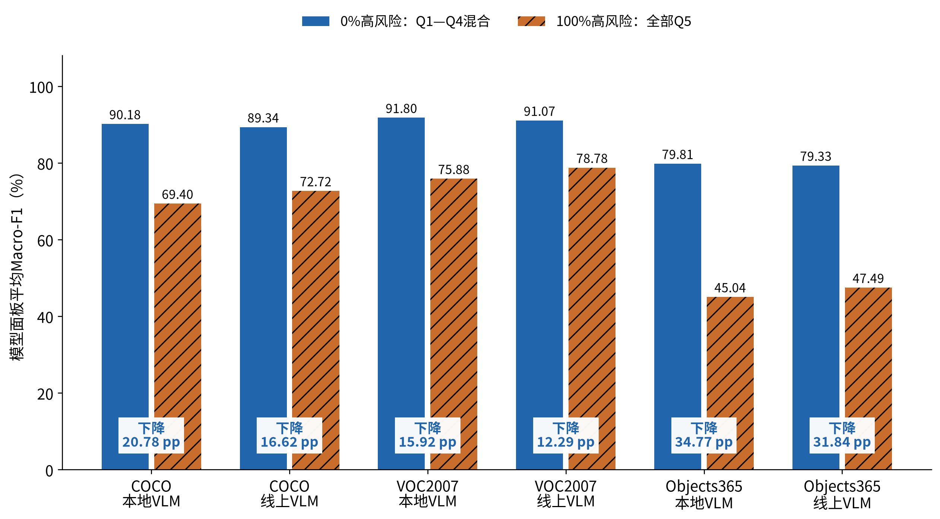
蓝柱为0%Q5、从Q1—Q4抽样的面板F1；橙色斜线柱为100%Q5的面板F1。每组均固定120目标、六类各20，柱轴从0开始；柱顶标F1，柱内标直接降幅。
成对柱让每个设置的性能变化更容易比较。例如Objects365的起点和终点之间有超过30个百分点的差距；COCO和VOC2007也均有明确落差。读者能够直接看到测试构成变化的效应量。

图4｜真实21点响应：按数据池拆开看变化
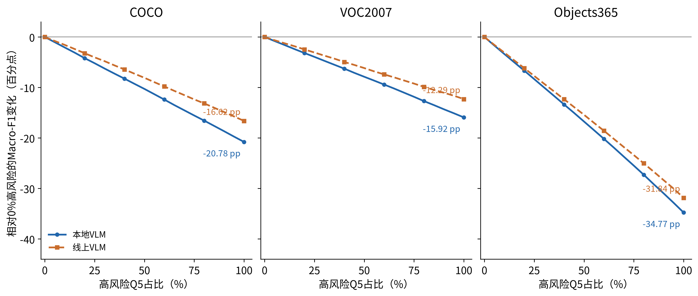
纵轴为相对0%高风险起点的Macro-F1变化，单位百分点；横轴为Q5占比。三面板使用相同纵轴范围，蓝实线和橙虚线分别表示本地、线上分层。全部21点直接取自实验均值，标记每隔四点显示一次。
起点均归零，便于比较变化幅度；曲线向下表示在当前测试构成下测得F1低于起点。三个池分别展示，避免八模型和多个数据来源同时叠加。该图保留真实点间响应，直观看出Objects365的总体变化幅度更大。

六、优点5：已经形成可复查的测试流程
研究的成果不仅是几张结果图，还包括从条件描述到模型评测的完整工作流。目标、状态协议、预测及选择记录可以在不同分析之间复用，使分层评测、随机对照和风险占比响应建立在一致的输入上。
表6 完整流程、保留材料与实际作用
步骤 | 保留的材料 | 作用
固定实验对象 | 目标ID、类别、目标框、数据池清单 | 明确每张图测哪个目标
定义视觉状态 | 状态字段、枚举值、风险映射 | 用统一语言描述测试条件
双来源状态标注 | 本地与线上VLM结构化结果 | 检查不同标注来源下的结果模式
冻结模型预测 | 架构、种子、样本ID与输出 | 让后续对照使用同一模型行为
分层及受控抽样 | 风险层成员、随机排列、抽样记录 | 复查风险配额与组间比较
统计与可视化 | 逐运行指标、汇总表、SVG与绘图源码 | 追溯图中数字并重新生成图表

本轮已完成的核验
新增随机分层与消融整合审计核对了54000000个随机成员位置，并通过独立直方图方法重构25440906个数值；另有648次直接sklearn对照。正式输入冻结核验确认10901个文件哈希不变，历史完整分层和消融结果复算一致。
完整论文新增表格的102个数字单元与源表一致；原25个编号表及相关工作内容保持一致，旧结果另行复审450格。图表保留可编辑SVG和绘图源码，整合论文提供Markdown与Word版本。
对测试工作而言，这种留存方式使结论能够从文字追溯到汇总表、从汇总表追溯到具体模型和样本记录。它也使同一套证据可以服务于结果说明、模型比较和论文呈现。
可用于论文的表述：本文形成了以固定目标、冻结预测、可见状态及风险配额为基础的测试流程，并保留标签、成员、指标与绘图材料，使主要结果可以被核验和复算。

七、这些成果如何用于汇报和论文

汇报时的推荐顺序
先说明研究目标：用可解释视觉条件评价模型的条件能力。再展示图1，说明风险分层产生的落差超过随机分组波动；随后展示图2，比较八模型在同一高风险条件下的表现；最后用图3与图4说明固定测试预算下的风险构成响应。这样可以把“方法有区分信息”“模型之间有差异”“测试分布会影响测得性能”三个层次串起来。

可直接放入结果章节的总结
在三个确认数据池及双VLM状态来源下，最高风险层与最低风险层之间的面板平均Macro-F1差为−14.44至−41.80个百分点，八种架构各三个种子的运行均保持负向方向。类别内随机五等分重复10000次后，六组风险落差均超过随机分组波动，Holm校正后p值均为0.00060。固定测试总量和六类比例、逐步提高Q5占比的补充实验进一步得到21点性能响应，六组面板平均Macro-F1终点下降12.29—34.77个百分点。上述结果表明，预定义视觉状态与风险分层能够在所评估设置中揭示固定分类器的条件表现，为总体指标提供可解释的分层信息。

可直接用于成果介绍的核心表述
本研究的价值是将“一个总体分数”展开为“可解释条件下的模型能力”。通过统一的视觉状态定义、类别内风险分层、随机分组对照和固定预算响应实验，研究不仅观察到性能差异，还给出了这些差异对应的测试条件、效应量和复查材料。
当前成果可以组织为三项贡献：一是以可见视觉状态描述多类别测试条件；二是通过风险分层及受控风险混合揭示模型条件能力；三是以多模型、多来源及可复查数据构成支撑该测试协议的实证证据。

八、图表与数据来源索引
本说明聚焦上述五项已获得支持的成果，所有量化表述限定于已完成的确认池、冻结模型和评估配置。图中的完整Q5−Q1与固定预算0%→100%Q5是两种比较，按各自定义阅读。
表7 本文图表的原始证据
图表或论点 | 数据文件 | 读取方式
图1；表3、表4 | random_stratification_ablation_20261006 / tables/random_summary.csv；ablation/*.npz | 完整风险层及随机差值
图2；模型能力比较 | 同上 / ablation/*_local.npz、*_online.npz | 完整Q5，三个种子平均
图3、图4；表5 | controlled_risk_distribution_20261005 / tables/panel_summary.csv、distribution_contrasts.csv | 120目标预算，21点及配对差
前两位平均排名 | 同上 / tables/model_summary.csv | 六设置×21点，逐设置排序
流程核验 | 两实验目录 / analysis_audit.json、final_audit.json | 已完成统计与结构核验记录
图中local表示本地VLM分层，online表示线上VLM分层；Macro-F1为六类别等权指标。表5的95%范围为1000次配对抽样差的百分位，表4的95%范围为10000次随机分层差的百分位。
报告绘图源文件：scripts/build_positive_results_word.py。新增图保存在artifacts/positive_results_report_20261006/figures/，同时提供SVG与PNG；相应汇总表与核验记录在该目录的tables/及audit.json。

